

**人事管理制度**

|  |  |
| --- | --- |
| **关 键 字:**人事管理 | **编 号：**YHGY-2021-014 |
| **文档类型：**□ 试用■正式 | **文档版本：**V1.0 |
| **发文范围：**□ 部门 ■ 基金会 | **有效范围：**基金会全体 |

**第一章 前言**

本制度根据国家有关法规以及基金会章程，为基金会管理的基本事项而制定，为员工提供有关权利、责任和义务的详尽资料。本制度适用于经基金会批准录用的所有全职员工。

**第二章 员工的权利与义务**

1. 基本权利
2. 依法受《劳动法》等国家法律法规的保护；
3. 依照国家法律规定获得各类福利（包括：社保、住房公积金等）；
4. 依照基金会规定取得薪酬和各类奖励；
5. 员工的个人隐私权受基金会的尊重和保护；
6. 员工有对基金会的工作提出批评、建议和投诉的权力。
7. 基本义务
8. 遵守国家的法律法规，遵守本基金会各项规章制度；
9. 积极完成基金会及上级主管部门交办的工作任务，接受上级领导的管理，接受基金会的工作考评；
10. 遵守职业道德，自觉维护基金会的利益和声誉。

**第三章 员工考勤管理办法**

1. 适用范围

本规定适用于基金会的所有全职员工。

1. 工作时间9：30—17：30；午休时间1 小时，12：00—13：00。

所有全职人员，无论职位高低，均按照正常时间表运行；如因季节变化需调整工作时间另行通知。

上午9:00后到达公司为迟到；18:00前未履行请假或外出登记手续，而离开公司为早退，时间以考勤打卡记录时间或人事部核查时间为准。

1. 考勤记录

所有员工到岗需考勤打卡，无特殊情况，不得补卡。如有出差、调休、请假或其他缺勤应提前向部门主管在提交出差、外出、请假申请并抄送综合事务部。每月月初，由综合事务部统计考勤记录并发送各位同事核对。

1. 加班

机构鼓励员工在工作时间内完成工作，用好上班时间，不提倡加班、超时工作；若急需加班需提交加班申请给主管抄送综合事务部，部门主管批准后，方可用于调休申请。

**第四章 员工休假管理办法**

1. 国家法定节假日

法定节假日依据国家规定执行；

1. 婚假

符合婚姻法规定的员工结婚，婚假假期为 3 天；晚婚假期为 10 天（晚婚条件：女满 23 周岁，男满 25 周岁）。如到外地（指外地员工或配偶工作所在地，不含旅行结婚）结婚，根据在途往返时间适当增补路程假。

1. 丧假

员工的直系亲属（祖父母、父母、配偶、子女以及依靠本人供养的弟妹、养父母、岳父母、公婆）亡故，给予丧假 3 天。员工到外地办理丧事，可根据实际路程所需时间增补路程假。

1. 产假
2. 女职工生育享受 98 天产假，晚育的增加 30 天，难产增加 15 天，多胞胎生育的每多生育 1 个婴儿增加 15 天。
3. 女职工怀孕未满 4 个月流产的，享受 15 天产假；怀孕满 4 个月流产的，享受 42 天产假；女员工产假期间可领取绩点工资的 40%。
4. 女员工如遇实际困难，可申请哺乳假至婴儿一周岁，哺乳假工资按本人产假期间工资总额的75%发给；
5. 男员工护理假为 10 天。
6. 病假

员工因病或非因工（公）负伤，经医保合同规定的医疗单位证明确定不能坚持工作，可参考医生建议，根据实际情况给予病假。

病假不超过3天者不扣工资，4天以上的按实际休假天数扣发工资。

1. 事假

员工因个人私事需申请无薪事假时，应首先申请休年假。在还有未休年假的情况下，公司原则上不批准无薪事假。

员工休无薪事假，人力资源部在其工资中扣除无薪事假期间的工资及各种补贴等。

员工如因个人事务，必须亲自处理的，根据工作安排以及本人的实际需要酌情核给。一般情况一个月事假不超过 1 天者不扣。

发当月工资，如超过 1 天者按实际休假天数扣发当月工资。年事假累计超过 12 天者扣发年终奖的 50%。

1. 带薪年假
2. 员工在本机构连续服务满一年可享受的具体年假天数见下面的表格，年假休假周期为自然年，当年内在职天数不满一年的按在职天数折算：

|  |  |
| --- | --- |
| 工作年限 | 年假休假天数 |
| 满1年不满10年 | 5天 |
| 满10年不满20年 | 10天 |
| 满20年 | 15天 |

1. 休年假须提前一周书面形式提交申请，经部门主管同意后方可休假。一次申请最低天数为半天。
2. 年假须在一年内休完，不能跨年度使用。当年未休年假的视为自动放弃。
3. 国家法定休假日、休息日不计入年休假的假期。
4. 按国家规定享受生育假的员工，不享受年休假。
5. 旷工
6. 无故缺勤1小时（工作时间）及以上视为旷工，旷工以0.5天为最小计算单位，1-4小时（含本数）记为旷工0.5天，4小时以上记为旷工1天。旷工扣罚双倍工资，即旷工1天扣除2天工资；旷工2天扣除4天工资，依此类推。
7. 30天内累计旷工达5天或当年累计旷工达7天，基金会可无条件与其解除劳动合同。
8. 注意事项
9. 基金会员工休假必须服从部门统筹安排，休假须提前报送部门主管及秘书长审批，抄送综合事务部部备案。
10. 因特殊原因本人不能亲自办理的，应托人或电话告假，如未提出请假，事后补交病假单等一律视为无效请假，并记过一次。

**第五章 员工招聘、入职和离职准则**

1. 准则
2. 在员工招聘上一律按既定的岗位标准公开招聘择优录用，为人才提供一个公平的竞争环境。
3. 新进员工均应实行试用制，试用期一般为 3-6 个月；工资按岗位工资、学历工资发放。
4. 员工试用期结束后提交工作总结，秘书长和部门负责人对新员工试用期间工作绩效进行考核，并提出是否聘用的意见。
5. 员工离职包括中止试用、合同期满离职，自动离职、解聘（含开除） 离职。离职前，基金会可根据员工意愿安排相关管理人员进行离职面谈，听取职员意见。
6. 试用人员有以下情形之一者，基金会有权中止试用。
7. 工作能力低下，不符合岗位要求；
8. 品行不佳，不利于在基金会长期发展；
9. 不认同基金会文化，不适应基金会的管理模式；
10. 对中止试用的人员，自通知之日起移交工作。
11. 自动离职：离职人员书面向上级主管提出申请，经秘书长核准后办理离职手续。试用员工提前一周申请，一般员工提前一个月申请，合同期满离职须提前一个月告知。
12. 有下列情况之一者，基金会可以有条件解聘：
13. 不能胜任其岗位工作者；
14. 30天内累计旷工达5天或当年累计旷工达7天；
15. 在合同期内因身体健康状况不适宜岗位；
16. 出现严重违反基金会管理制度的行为；
17. 出现有意损害基金会利益的行为；
18. 出现违反国家法律法规的行为；

基金会提出解聘要求的，按劳动法对解聘员工进行补偿。解聘员工，自告知之日起开始交接工作（没有进行工作交接视同同自动离职）。

1. 员工离职及解聘需办理的手续
2. 填写《员工离职工作交接表》，经相关经办人员和主管人员签字确认；
3. 持《员工离职工作交接表》到财务部门办理工资结算等财务手续。
4. 招聘与任职程序

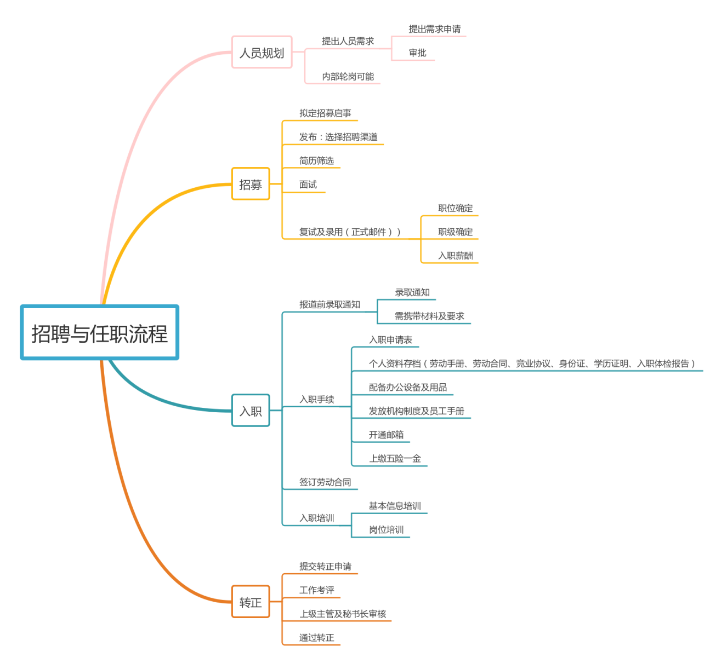

1. 离职流程
2. 离职分类：

辞职：员工个人意愿或因劳动合同到期不愿续签而辞去工作。

辞退：基金会根据相关管理办法，对违反规定或不能胜任的的员工，事先不用征得员工同意而单方面终止于员工的聘用关系，包括试用期结束、开除等情况。

1. 离职申请：

辞职：辞职员工在试用期内需提前7天提出申请，正式员工需提前30天以书面或邮件形式提出申请。

辞退：基金会负责人提出辞退建议时，需提前 30 日与主管和员工本人沟通，确认后以书面或邮件形式发送正式通知。

1. 离职审批及工作交接
2. 离职手续：已审批的离职员工，应由综合事务部为其办理手续。
3. 离职交接：离职员工需填写《工作交接表》，并将文件资料及档案等所有纸质及电子文档与指定人员进行交接，将办公钥匙、用品、设备等交还给综合事务部人员。
4. 工资结算：离职手续办理完成后，财务人员对其进行薪资核算， 综合事务部人员确认物品交接完毕并无损失后，经基金会秘书长及主管审核同意予以发放。

**第六章 薪酬、福利管理办法**

1. 薪资构成、
2. 职务工资：根据员工担任的职务和职级情况确定。
3. 绩效工资：根据对机构及岗位的整体评估及对个人的综合评估确定绩效工资。
4. 福利待遇：
5. 五险一金
6. 商业意外保险
7. 差旅补贴
8. 交通通讯补贴
9. 培训基金（每人每年享有 1000 元的学习基金）
10. 每人每年一次返家路费（硬卧标准）
11. 午餐
12. 各项工资标准
13. 职务与职级：职务分为 5 级。秘书长、总监、高级主管、主管、助理，员工根据担任的职务确定基本工资。
14. 职位薪资标准：

|  |  |  |  |  |  |  |  |  |  |  |
| --- | --- | --- | --- | --- | --- | --- | --- | --- | --- | --- |
| 职位名称 | 薪资水平 | | | | | | | | | |
| A.秘书长 | 1.0 级 7500 元 | | | 2.0 级 8200 元 | | | 3.0 级 9000 元 | | | |
| B.副秘书长 | 1.0 级 6500 元 | | | 2.0 级 7000 元 | | | 3.0 级 7500 元 | | | |
| C.总监 | 1.0 级 6000 元 | | | 2.0 级 6800 元 | | | 3.0 级 7500 元 | | | |
| D.高级主管 | 1.0 级 5000 元 | | 2.0 级 5500 元 | | | 3.0 级 6000 元 | | | 4.0 级 6500 | |
| E.主管 | 1.0 级 4000  元 | 2.0 级 4500  元 | | | 3.0 级 5000  元 | | | 4.0 级 5500  元 | | 5.0 级  6000  元 |
| F.助理 | 3500 元 | | | | | | | | | |

1. 年终绩效奖金

按照年终绩效考核结果发放绩效年终奖。

**第七章 考核与评估办法节选**

1. 考评原则

以岗位职责要素年度工作项目为重点，从成果、能力两个方面进行考评；

考评结果原则上由直接主管对属员实行“一对一”面谈，肯定成绩，指明方向。

1. 考评周期、内容权重与分数
2. 考评周期

|  |  |  |  |
| --- | --- | --- | --- |
| 考评期间 | | 考评实施期 | 考评权重 |
| 全年 | 当年 1.1-12.31 | 次年 1 月 | 100% |

1. 考评内容权重

|  |  |  |  |
| --- | --- | --- | --- |
| 分类 | 成果 | 能力 | 小计 |
| 秘书长/部门负责人 | 65 | 35 | 100 |
| 高级主管/主管 | 70 | 30 | 100 |
| 助理 | 70 | 30 | 100 |

1. 考评分数

全年绩效考试分数=全年考评分数

1. 考评者与考评方法
2. 绩效考评组：由理事长或其指定代理人、秘书长、各部门负责人等组成考评小组，组织协调各部门的绩效考评工作以及绩效考评结果的汇总等。
3. 考评者
4. 考评方法

|  |  |  |  |
| --- | --- | --- | --- |
| 被考评者 | 一级考评者 | 二级考评者 | 备注 |
| 秘书长 | 理事长 |  |  |
| 总监 | 秘书长 |  |  |
| 主管（含高级主管） | 总监 | 秘书长 | 秘书长有上下 1 级调整权 |
| 助理 | 主管 | 总监 | 总监有上下 1 级调整权 |

员工年初填写《绩效计划表》，经考评者审核反馈通过。年中进行中期检查时，被考评者填写《述职自评表》，按本人工作权重顺序描述工作内容完成情况，以及（未）完成目标的原因，提交给各级考评者。 考评者按年初《绩效计划表》给予指导和反馈，协助被考评者修订全年目标。

被考评者年末填写《绩效评分表》，考评者依据《绩效计划表》《述职自评表》以及《绩效评分表》公正地对被考评者进行考评，并给予全年工作情况反馈和指导。

1. 考评流程



目标设定

考评者与被考评者



中期检查

考评者与被考评者



评价面谈 一级考评者



汇总考评结果绩效考评组

考评结果应用



反馈面谈（制定绩效改善计划）

综合审核、确定最终结果

各部门、人事 各级考评者 二级考评者

1. 考评结果分级与比例

|  |  |  |  |  |
| --- | --- | --- | --- | --- |
| 等级 | A | B | C | D |
| 分数 | 4.0—5.0 | 3.0—3.99 | 2.0—2.99 | 1.0-1.99 |
| 自评分占比 | 30% | | | |
| 一级考评者占比 | 70% | | | |
| 二级考评者 | 上下一级调整的权利 | | | |

1. 考评结果反馈
2. 人事将绩效考评结果反馈给各级考评者；
3. 考评者与员工绩效考评结果反馈面谈；
4. 绩效考评申诉

在绩效考评过程中，员工如认为受到不公平对待或对考评结果不满意， 有权在考评期间或得知考评结果5个工作日内直接人事申诉，逾期视为默认考评结果，不予受理。

**第八章 附则**

本办法的解释、修订由本上海市岩华公益基金会负责。本办法自基金会理事会审议通过之日起施行。